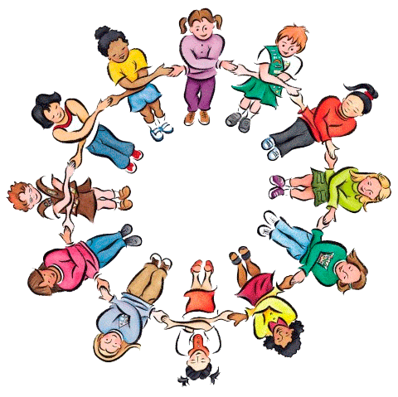

Школьная
служба
примирения

(ШСП)

"Диалог"

В нашей гимназии организована
Школьная служба примирения.

Работа службы примирения направлена на помощь участникам образовательного процесса в разрешении споров и конфликтных ситуаций на основе принципов и технологии восстановительной медиации.
Медиация– процесс, в рамках которого участники с помощью беспристрастной третьей стороны (медиатора) разрешают конфликт
Процесс разрешения конфликта с помощью беспристрастной третьей стороны (членов ШСП ) называется медиацией.
Медиатор – специально обученный школьник или взрослый, который помогает разрешать конфликт.
Куратор- учитель, наблюдающий за ходом работы медиаторов.

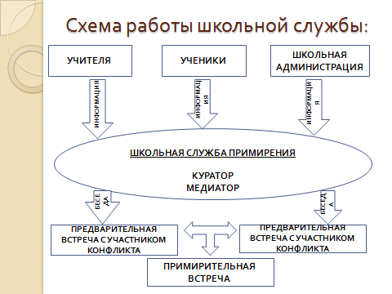

Наш девиз:
«От конфликта к примирению!»

Символ службы–
пожатие рук



Наши принципы:
1. Принцип добровольности
2. Принцип конфиденциальности
3. Принцип нейтральности


Если
- вы поругались или подрались,
- у вас что-то украли,
- вас побили и вы знаете обидчика,
- вас обижают в классе
и т.д.,

то вы можете обратиться в школьную службу примирения.

Ведущие примирительных встреч (медиаторы) не будут судить, ругать, кого-то защищать или что-то советовать. Их задача – помочь вам самим спокойно разрешить свой конфликт. То есть главными участниками встречи будете вы сами.

Образец заявки в школьную службу примирения:

- Фамилия, имя автора записки – заявки, класс;
- Фамилия, имя обидчика, класс;
- Что произошло или происходит;
- Дата, подпись.

ЕСЛИ ВЫ РЕШИЛИ ОБРАТИТЬСЯ В СЛУЖБУ,
то Вам надо подойти в кабинет к куратору ШСП (психологу Вериной Е.А.)по расписанию.

Не держите проблемы в себе, приходите, и мы Вам поможем!!!

